「日本酒ランキング上位は本当に
甘口で芳醇なのか？」
― 18万件のレビューと140年の出版データで検証してみた
SAKETIMEの日本酒ランキング5,386銘柄・約18万件のレビュー、国立国会図書館の出版物データ、Google Trendsの検索データを横断分析し、日本酒の味わいトレンドの変遷を浮き彫りにする。
― ― ―

はじめに
きっかけはYouTubeの日本酒動画だった。動画の結論は「SAKETIMEのランキング上位に入る日本酒は、甘口で芳醇なものが多い」というもの。直感的にはそうかもしれないが、本当にデータで裏付けられるのだろうか？
そこで、日本最大級の日本酒レビューサイト「SAKETIME」から5,386銘柄の全ランキングデータと約18万件のレビューをスクレイピングし、テキスト分析を含む体系的な検証を行った。さらに、国立国会図書館のNDL Ngram ViewerやGoogle Trendsのデータも加えて、140年にわたる日本酒の味わいトレンドの変遷を追った。
― ― ―

分析1: SAKETIMEランキングの全体像
SAKETIMEには5,386銘柄がランキングされている。評価スコアの平均は3.18（5点満点）で、大半が3.0前後に集中。上位銘柄は突出した評価を受けている。
注目すべきは、レビュー数（対数スケール）と評価の相関が0.888と非常に高いこと。多くのレビューを集める銘柄ほど高評価である傾向が顕著だ。
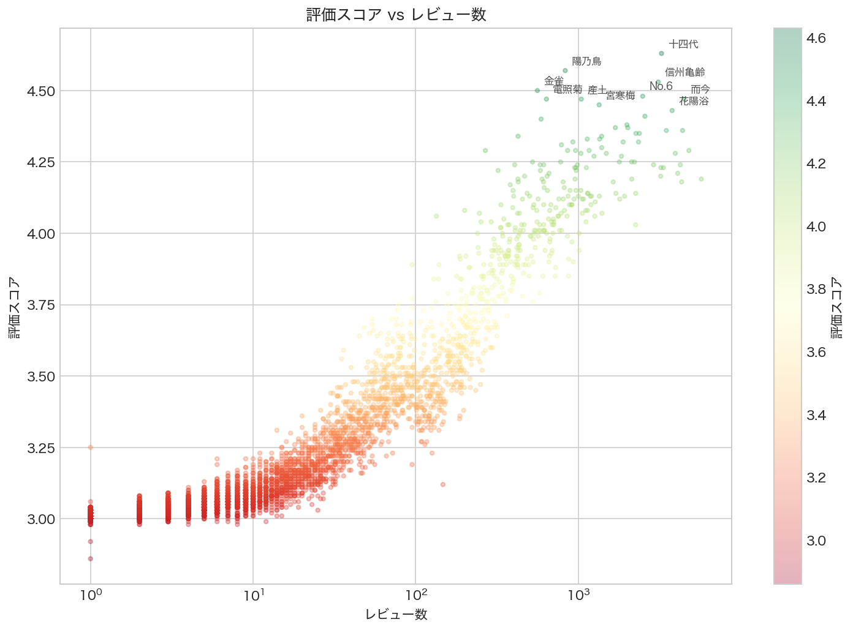
図1: 評価スコア vs レビュー数。上位10銘柄をラベル表示。
― ― ―

分析2:「甘口で芳醇」は本当か？

構造化データ（ユーザーのテイスト評価）による検証
SAKETIMEではレビュー時に「甘辛」（辛い+2〜甘い+2の5段階）と「ボディ」（軽い+2〜重い+2の5段階）を選択できる。これをランキング帯別に集計した。
結果は明確だった：
- 甘口率（甘い+1以上）: Top10で67.3%、101-500位で35.4% → 上位ほど甘口は正しい
- 濃醇率（重い+1以上）: Top10で11.2%、101-500位で19.5% → 上位ほどむしろ軽い
「芳醇」は誤りで、上位銘柄の特徴は「甘口だが、ボディは普通〜やや軽め」だった。
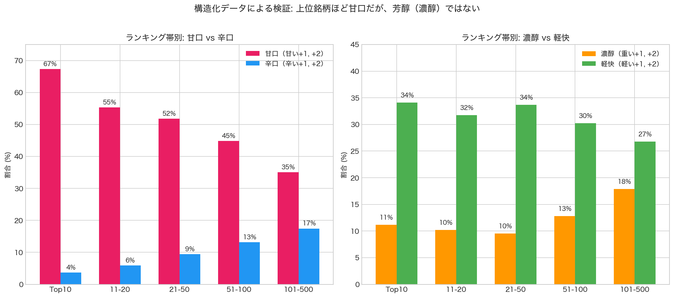
図2: ランキング帯別の甘口率と濃醇率。上位ほど甘口だが、濃醇ではない。

レビューテキストの分析
約18万件のレビューテキストから、味わいに関するキーワードの出現率をランキング帯別に比較した。
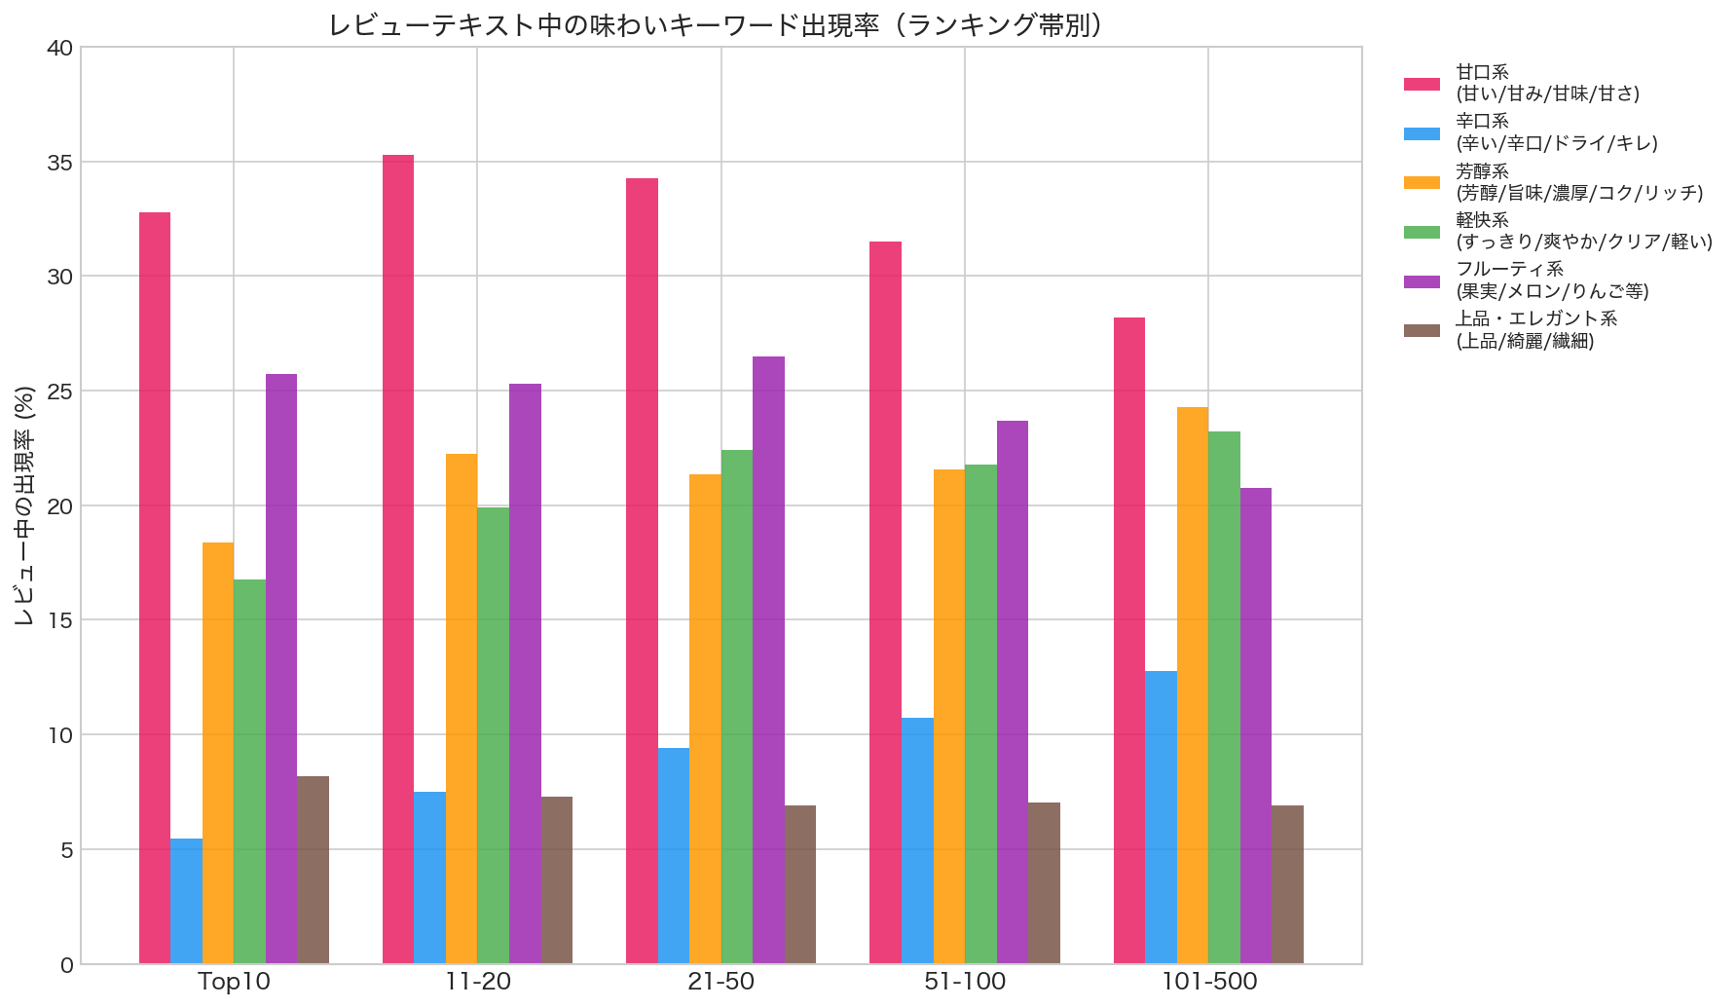
図3: レビューテキスト中の味わいキーワード出現率（ランキング帯別）
テキスト分析でも構造化データと整合する結果が得られた：
- 甘口系キーワード: Top10で32.8%、101-500位で28.5%（上位がやや高い）
- 辛口系キーワード: Top10で13.8%、101-500位で21.1%（上位ほど少ない）
- フルーティ系: Top10で25.7%、101-500位で20.9%（上位が高い）
- 芳醇系: Top10で18.4%、101-500位で25.0%（むしろ上位が低い）

Top10銘柄の味わいプロファイル
各銘柄のレビューからキーワード出現率をレーダーチャートにした。
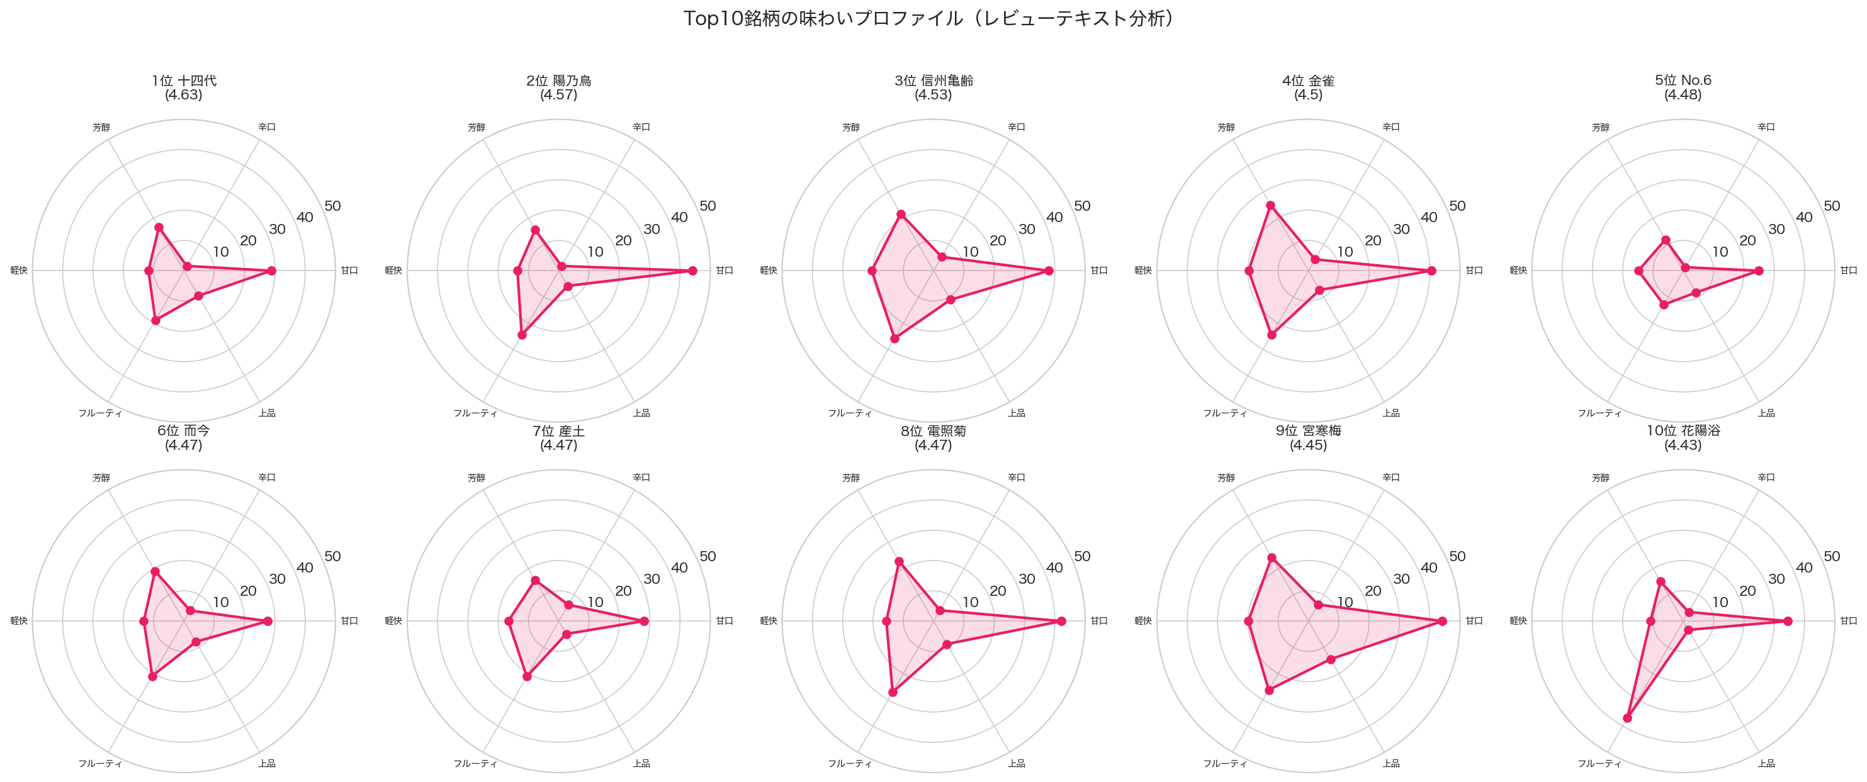
図4: Top10銘柄の味わいプロファイル。花陽浴のフルーティ率37%が突出。
花陽浴のフルーティ率37%、陽乃鳥・宮寒梅の甘口率44%が目立つ。一方、十四代は辛口率わずか1.8%で、バランスの良さが特徴。

テイスト分布のヒートマップ
ボディ（縦軸）× 甘辛（横軸）のクロス集計を、ランキング帯別に比較した。
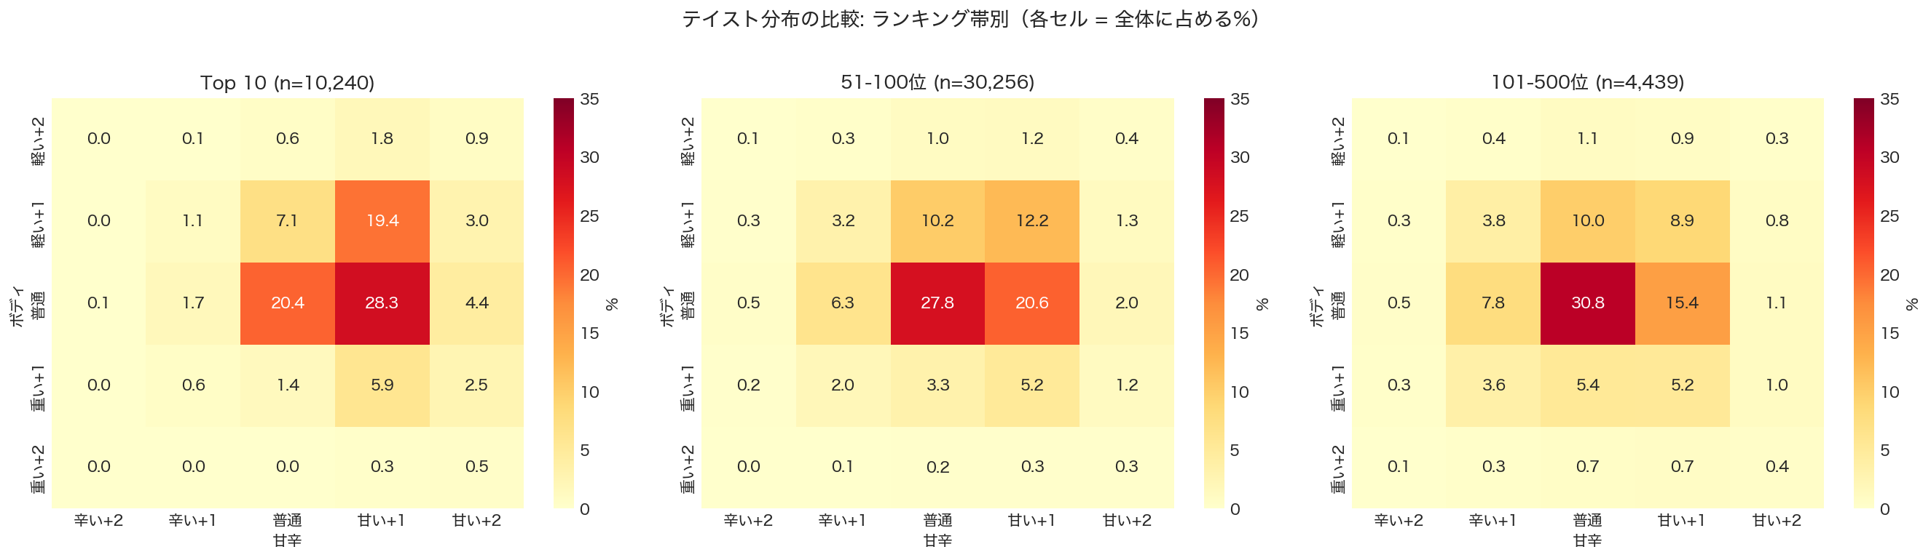
図5: テイスト分布の比較。Top10は「普通ボディ×甘い+1」に集中。
Top10は「ボディ:普通 × 甘辛:甘い+1」のゾーンに集中している。つまり、「重厚で芳醇」ではなく「適度な軽さの甘口」が上位の典型的なプロファイルだ。

この検証の結論
「上位ランキングの日本酒は甘口で芳醇」という主張は部分的に正しい。より正確に言えば：
上位ランキングの日本酒は「甘口でフルーティ、ボディは普通〜やや軽めで上品」なものが多い。
― ― ―

分析3: この傾向は年々強まっているのか？
SAKETIMEのレビューデータは2017年〜2025年をカバーしている。この期間でのトレンド変化を検証した。

構造化データの時系列推移
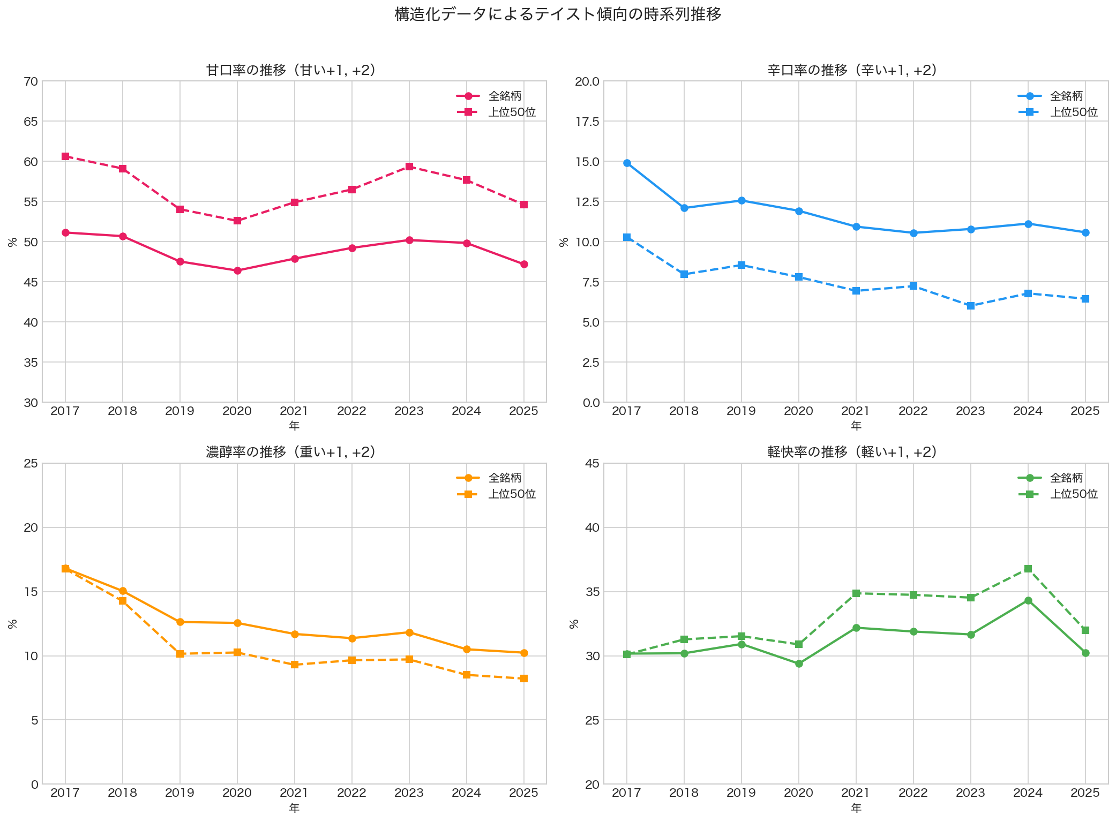
図6: テイスト傾向の時系列推移（構造化データ）
- 甘口率は高水準で安定（上位50位: 54-60%で推移）
- 辛口率は全体で下降傾向（15%→11%）
- 濃醇率は明確に下降（17%→8%に半減）― 「重い酒」離れが進行中

テキスト分析の時系列推移
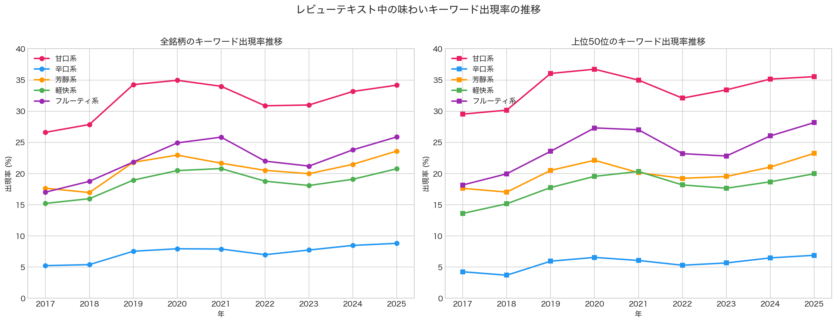
図7: 味わいキーワード出現率の推移（テキスト分析）
最も顕著な変化はフルーティ系キーワードの増加だ。上位50位では2017年の18%から2025年の28%へ、10ポイント上昇している。甘口は2019年頃に一段階上がった後は安定しており、「強まっている」というよりは「既に主流として定着した」と言える。
― ― ―

分析4: 140年の大きな流れで見る
SAKETIMEのデータだけでは2017年以降しかカバーできない。より長い歴史的スパンで日本酒の味わいトレンドを見るため、2つの追加データソースを活用した。

国立国会図書館のNDL Ngram Viewer（1880年代〜2000年）
国立国会図書館が提供するNDL Ngram Viewerは、約230万点の図書・雑誌のOCRテキストから、キーワードの出現頻度を年代別に可視化できるツールだ。「辛口」「甘口」「淡麗」「芳醇」「吟醸」「純米」の出現比率を追った。
【注意】NDL Ngram Viewerのデータは全出版物における単語の出現頻度であり、日本酒の文脈に限定されていない。たとえば「辛口」には批評の「辛口コメント」、「甘口」にはカレーの「甘口」なども含まれる。日本酒固有の語である「淡麗」「芳醇」「吟醸」「純米」は比較的日本酒文脈に近いと考えられるが、厳密には日本酒以外の用法も含まれる点に留意されたい。あくまで長期的なトレンドの参考値として解釈すべきデータである。
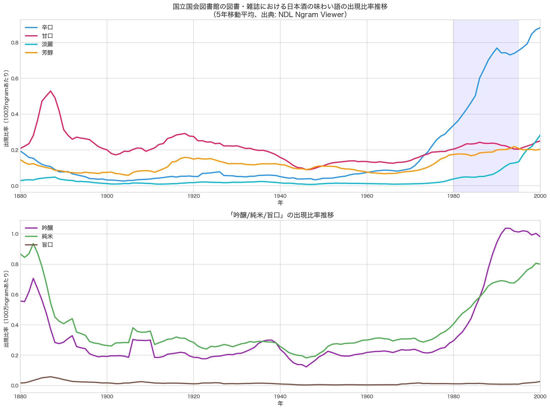
図8: 出版物における味わい語の出現比率（1880〜2000年）。出典: NDL Ngram Viewer。日本酒以外の文脈も含む。
明治時代（1880年代）には「甘口」が出版物で多く使われていた。その後100年かけて減少し、代わりに1970年代から「辛口」が急上昇する。これは「淡麗辛口ブーム」と時期が一致する。「辛口」には日本酒以外の用法も含まれるが、同時期に日本酒固有の語である「淡麗」も上昇していることから、日本酒の辛口ブームがこの上昇に寄与していると推測できる。下段では「吟醸」が1980年代から爆発的に増加しており、吟醸酒ブームの実態がデータで裏付けられた。

Google Trends（2004年〜2025年）
NDLのデータが2000年頃で途切れるため、Google Trendsで2004年以降の検索トレンドを補完した。
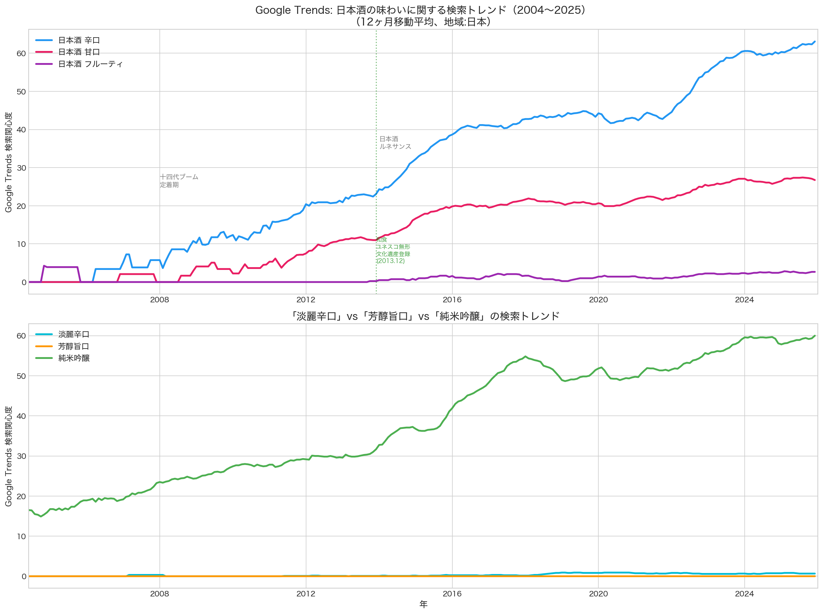
図9: Google Trendsにおける日本酒関連の検索トレンド（2004〜2025年）
興味深いのは、Google検索では「日本酒 辛口」が一貫して「日本酒 甘口」の2.5倍の検索量を維持していることだ。NDLのデータとは異なり、Google Trendsでは「日本酒」との組み合わせで検索しているため、日本酒の文脈に限定されたデータである。SAKETIMEの愛好家コミュニティでは甘口・フルーティが主流なのに、一般消費者の検索行動ではまだ「辛口」が主要キーワードなのだ。
これは日本酒の味わいトレンドに「二重構造」があることを示唆している：
- 愛好家層（SAKETIMEレビュアー）：甘口・フルーティ・軽快が主流
- 一般消費者層（Google検索）：依然として「辛口」を軸に日本酒を探している
― ― ―

まとめ: 140年のサイクル
3つのデータソースを時系列で接続すると、日本酒の味わいトレンドの大きなサイクルが浮かび上がる。ただし、各データソースには性質の違い（NDLは全出版物の語頻度、Google Trendsは検索語の組み合わせ、SAKETIMEは愛好家のレビュー）があり、単純な比較には注意が必要だ。その点を踏まえた上で、大きな流れとしては以下のように読み取れる。
- 1880年代〜: 甘口の時代（出版物で「甘口」が圧倒的）
- 1970年代〜90年代: 淡麗辛口ブーム（「辛口」「吟醸」が急上昇）
- 2000年代〜: 純米吟醸ブーム（Google検索で急上昇）
- 2010年代後半〜: 甘口・フルーティ回帰（SAKETIMEレビューで顕著）
約140年をかけて、甘口→辛口→甘口（フルーティ）という大きな揺り戻しが起きている。ただし、現在の「甘口回帰」は明治の甘口とは異なり、フルーティで軽快、上品な甘さという新しい文脈の中で起きている。
そして最も重要な発見は、この変化が愛好家層から先行して起きているということだ。SAKETIMEのランキング上位はすでに甘口・フルーティ・軽快に収束しつつあるが、一般消費者のGoogle検索ではまだ「辛口」が主要語である。この「愛好家と一般層のギャップ」が今後縮まっていくのか、それとも棲み分けとして定着するのかは、今後の日本酒市場の行方を占う重要なポイントだろう。
― ― ―

分析手法について
- SAKETIMEデータ: Pythonによるスクレイピング（BeautifulSoup）。5,386銘柄のランキング情報、銘柄詳細、約18万件のレビューを取得
- テキスト分析: キーワード出現率の集計、ランキング帯別・年代別クロス分析
- 出版物データ: 国立国会図書館 NDL Ngram Viewer API（図書・雑誌約230万点のOCRテキスト）
- 検索トレンド: Google Trends（pytrends、地域:日本、2004年〜2025年）
データ取得日: 2026年4月14日

